Государственный Гимн Республики Казахстан
Гимн – это один из главных символом государства. Сам термин «гимн» происходит от греческого слова «gimneo» и означает «торжественная песня». Гимн выступает в качестве важной звуковой символики, имеющей ключевое значение для эффективной социально-политической консолидации и этнокультурной идентификации граждан страны.
В истории независимого Казахстана государственный гимн страны утверждался дважды – в 1992 и в 2006 годах.
В целях популяризации звуковой символики страны в 2006 году был принят новый государственный гимн. Его основой стала популярная в народе патриотическая песня «Менiң Қазақстаным». Она была написана в 1956 году Шамши Калдаяковым на стихи Жумекена Нажимеденова. Для придания песне высокого статуса государственного гимна и более торжественного звучания Президент Казахстана Нурсултан Назарбаев доработал первоначальный текст. Парламент Казахстана на совместном заседании палат 6 января 2006 года внес соответствующие поправки в Указ «О государственных символах» и утвердил новый государственный гимн страны.
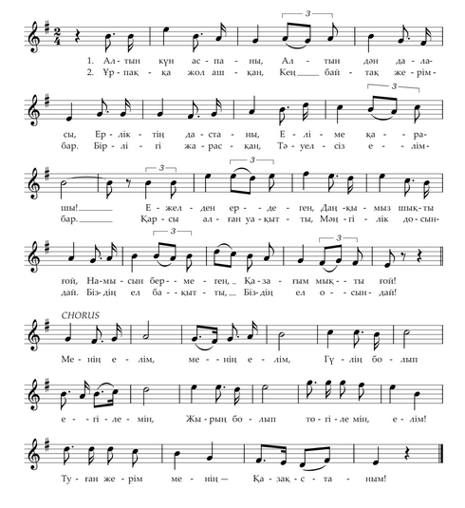
Слова - Нурсултана Назарбаева и Жумекена Нажимеденова, музыка - Шамши Калдаякова
Алтын күн аспаны,
Алтын дән даласы,
Ерліктің дастаны,
Еліме қарашы!
Ежелден ер деген,
Даңқымыз шықты ғой.
Намысын бермеген,
Қазағым мықты ғой!
Қайырмасы:
Менің елім, менің елім,
Гүлің болып егілемін,
Жырың болып төгілемін, елім!
Туған жерім менің – Қазақстаным!
Ұрпаққа жол ашқан,
Кең байтақ жерім бар.
Бірлігі жарасқан,
Тәуелсіз елім бар.
Қарсы алған уақытты,
Мәңгілік досындай.
Біздің ел бақытты,
Біздің ел осындай!
Қайырмасы:
Менің елім, менің елім,
Гүлің болып егілемін,
Жырың болып төгілемін, елім!
Туған жерім менің – Қазақстаным!
Построчный перевод текста Государственного Гимна Республики Казахстан:
В небе золотое солнце,
В степи золотое зерно.
Сказание о мужестве – моя страна.
В седой древности Родилась наша слава,
Горд и силен мой казахский народ.
Припев:
О, мой народ!
О, моя страна!
Я твой цветок, взращенный тобой.
Я песня, звенящая на твоих устах,
Родина моя – мой Казахстан.
У меня простор неоглядный
И дорога, открытая в будущее.
У меня независимый,
Сплоченный, единый народ.
Как извечного друга
Встречает новое время
Наша счастливая страна, наш народ.
Припев:
О, мой народ!
О, моя страна!
Я твой цветок, взращенный тобой.
Я песня, звенящая на твоих устах,
Родина моя – мой Казахстан.

